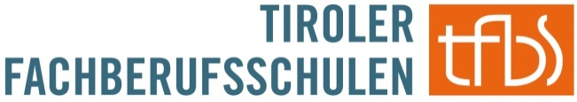

Datum:

BEFREIUNG VOM BERUFSSCHULBESUCH – UNTERRICHTSGEGENSTAND
gem. § 23 Abs. 1 Schulpflichtgesetz in Verbindung mit § 11 Abs. 6a SchUG

Bitte das Ansuchen in der Direktion der Tiroler Fachberufsschule einbringen!

Ich bitte um Befreiung vom Besuch des Unterrichtsgegenstandes / der Unterrichtsgegenstände

in der 1./ 2./ 3./ 4. Klasse im Lehrberuf

Zutreffendes bitte ankreuzen!
an der Tiroler Fachberufsschule

Daten der Schülerin/des Schülers:
Zuname: Geboren am:
Vorname: Geburtsort:
Adresse: PLZ / Ort:
Sozialversicherungsnummer: E-Mail:
Lehrzeit: von bis:
Lehrbetrieb:
Für den Antrag werden folgende Gründe angeführt:

Anlagen (dem Ansuchen beifügen)
letztes Schulzeugnis
Unterschrift des Erziehungsberechtigten aktueller Lehrvertrag
bei Volljährigkeit des Schülers/ der Schülerin

Dieser Abschnitt ist von der Schuldirektion auszufüllen!

Entscheidung der Schuldirektion: Schulstufe:
 | 10 | 11 | 12

Unterschrift der Schulleiterin / des Schulleiters Datum

ZUR BEACHTUNG!

Befreiungsansuchen gem. § 11 Abs. 7 SchUG bzw. § 23 Abs. 1 SchPflG (Feststellung der Gleichwertigkeit von Unterrichtsgegenständen) fallen in die Kompetenz der Schuldirektion und werden ohne Befassung der Bildungsdirektion vom Schulleiter entschieden.

Befreiungsansuchen gem. § 23 Abs. 2 SchPflG (Befreiung von Unterrichtsgegenständen aus gesundheitlichen, wirtschaftlichen, sozialen und sonstigen in der Person liegenden Gründen) sind im Zuständigkeitsbereich der Bildungsdirektion.

